Chuẩn bị :
- Ta tạo 1 folder D:\ReplData để chứa các dữ liệu trao đổi trong quá trình update dữ liệu từ các phân mảnh về cơ sở dữ liệu gốc, và từ cơ sở dữ liệu gốc đến các phân mảnh
- Tiến hành cho folder này là 1 snapshot folder: thực chất là 1 shared folder trong Windows, cho phép các users được quyền read/write (giả sử shared folder có tên \\THU-PC\REPLDATA)
Right click trên folder REPLDATA, chọn Properties, chọn tab Sharing – Share

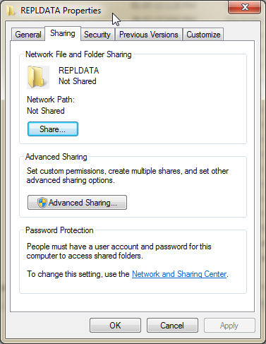

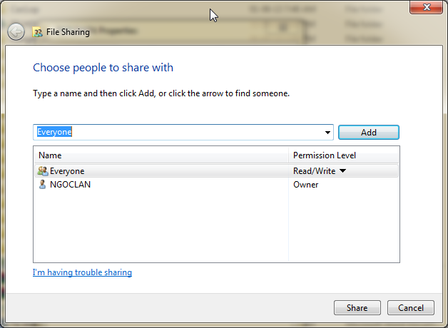
Chọn Everyone, click Add, và chọn quyền Read/Write như trong hình. Cuối cùng, click nút lệnh Share.

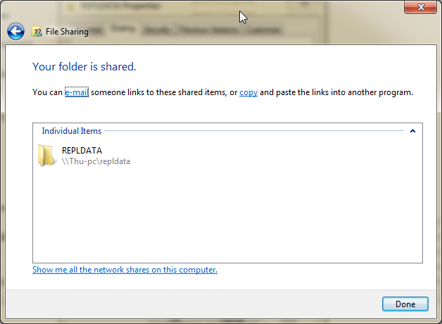

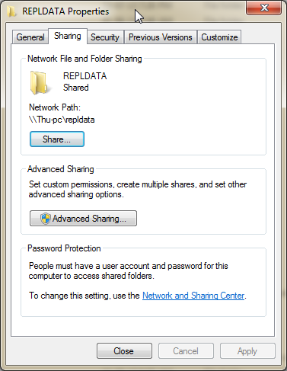
A. To configure distribution
- In Microsoft SQL Server Management Studio, connect to the server that will be the Distributor (in many cases, the Publisher and Distributor are the same server), and then expand the server node.
- Right-click the Replication folder, and then click Configure Distribution.
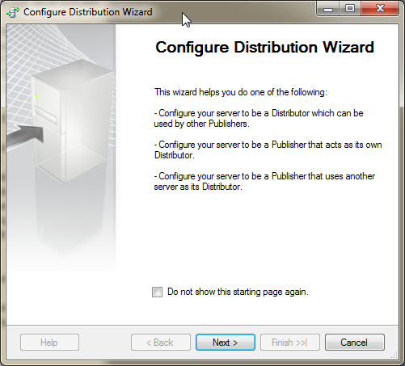
- Follow the Configure Distribution Wizard to:
  - Select a Distributor. To use a local Distributor, select '<ServerName>' will act as its own Distributor; SQL Server will create a distribution database and log.
  - To use a remote Distributor, select Use the following server as the Distributor, and then select a server. The server must already be configured as a Distributor, and the Publisher must be enabled to use the Distributor.
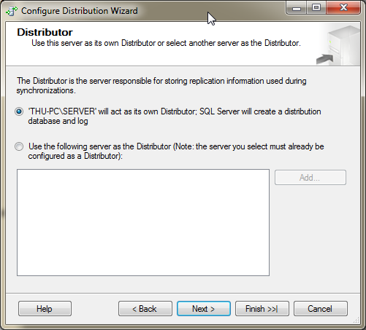
  - If you select a remote Distributor, you must enter a password on the Administrative Password page for connections made from the Publisher to the Distributor. This password must match the password specified when the Publisher was enabled at the remote Distributor.
  - Specify a root snapshot folder (for a local Distributor). The snapshot folder is simply a directory that you have designated as a share; agents that read from and write to this folder must have sufficient permissions to access it. Each Publisher that uses this Distributor creates a folder under the root folder, and each publication creates folders under the Publisher folder in which to store snapshot files.
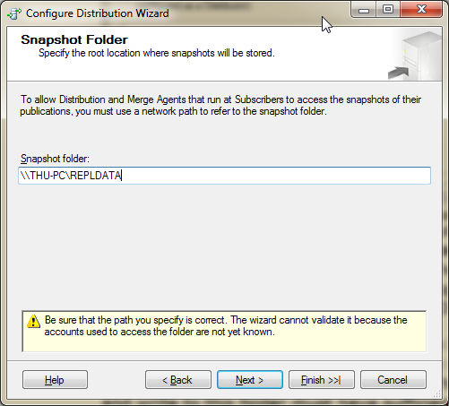
  - Specify the distribution database (for a local Distributor). The distribution database stores metadata and history data for all types of replication and transactions for transactional replication.
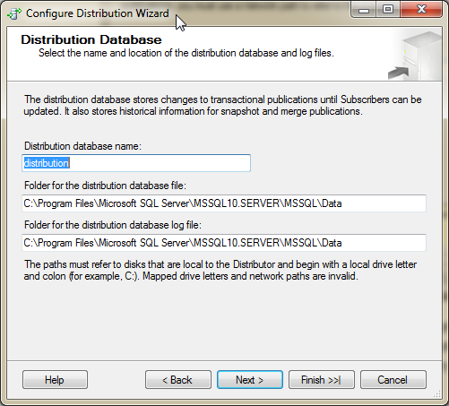
  - Optionally enable other Publishers to use the Distributor. If other Publishers are enabled to use the Distributor, you must enter a password on the Distributor Password page for connections made from these Publishers to the Distributor.
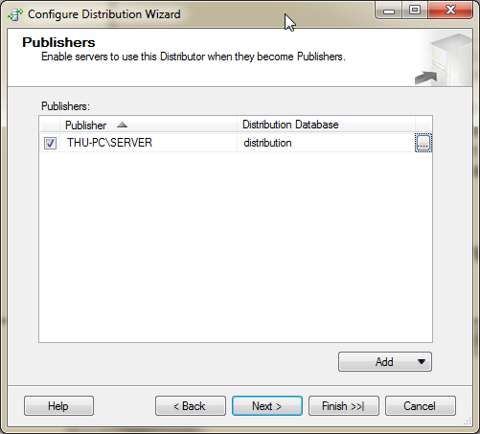
  - Optionally script configuration settings. For more information, see Scripting Replication.
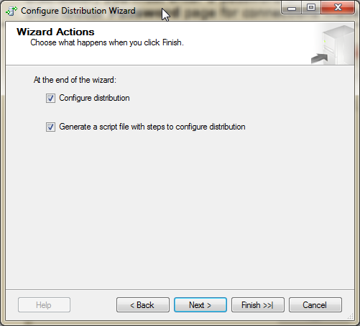
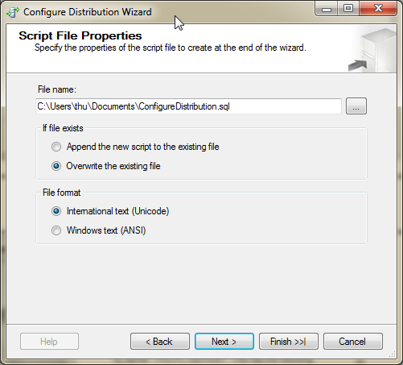

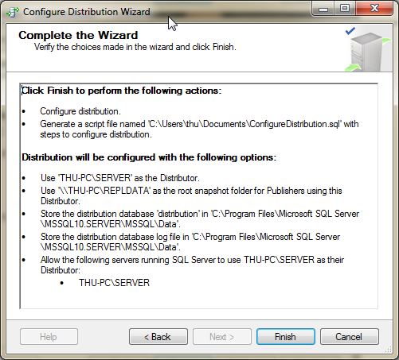

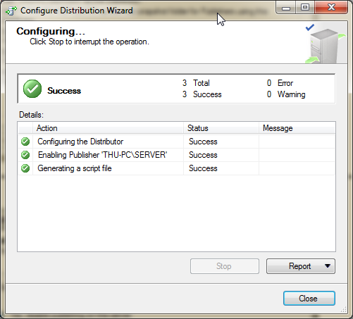

Note : Để DISABLE các Server Publisher và Distributor, ta thực hiện các bước :

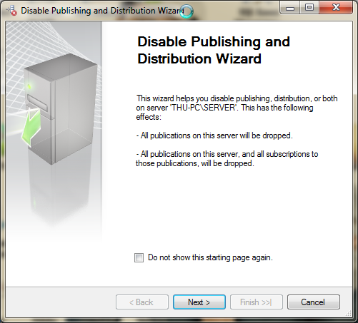

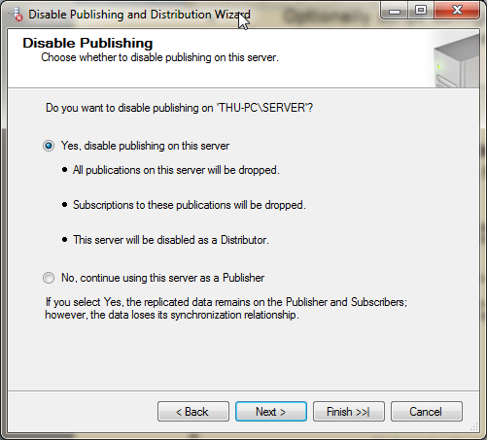

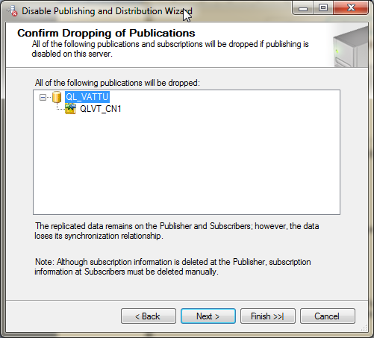

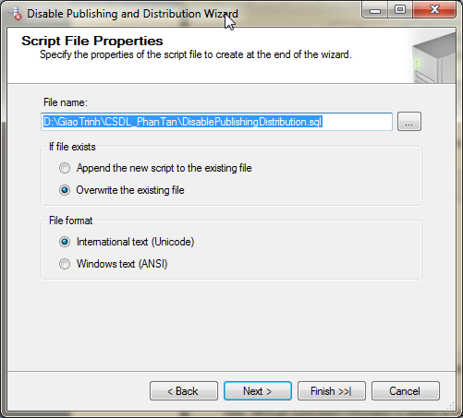

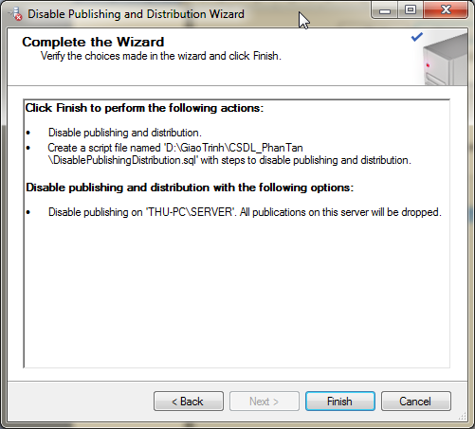

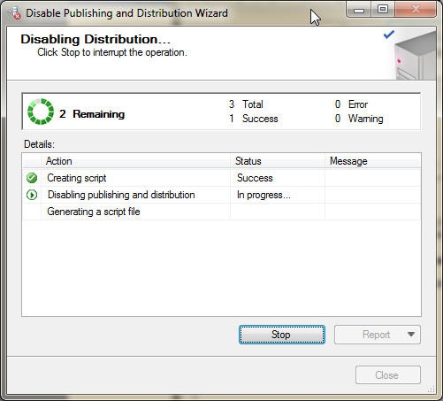

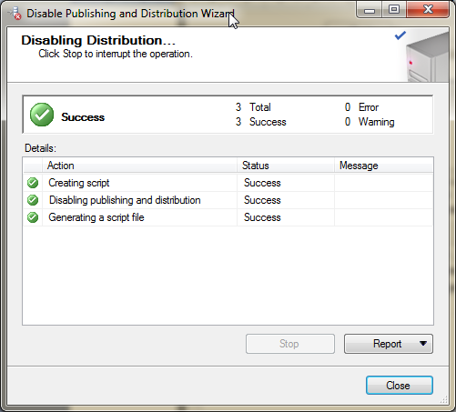

B. Create publications
Create publications and define articles with the New Publication Wizard. After a publication is created, view and modify publication properties in the Publication Properties - <Publication> dialog box.
Note:
Publication and article names cannot include any of the following characters: % , * , [ , ] , | , : , " , ? , ' , \ , / , < , >. If objects in the database include any of these characters and you want to replicate them, you must specify an article name that is different from the object name in the Article Properties - <Article> dialog box, which is available from the Articles page in the wizard.

To create a publication and define articles
- Connect to the Publisher in Microsoft SQL Server Management Studio, and then expand the server node.
- Expand the Replication folder, and then right-click the Local Publications folder.
- Click New Publication.
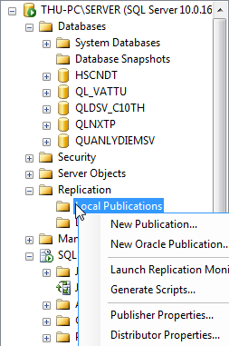
- Follow the pages in the New Publication Wizard to:
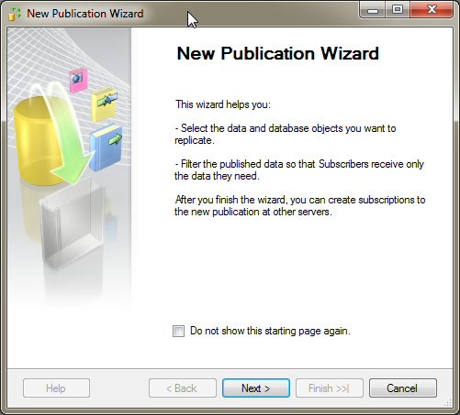
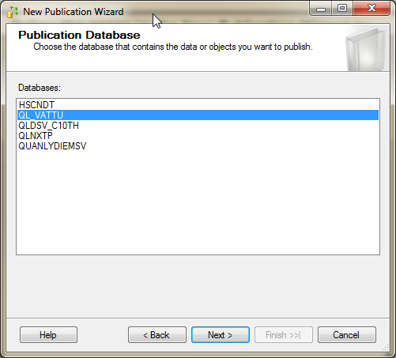
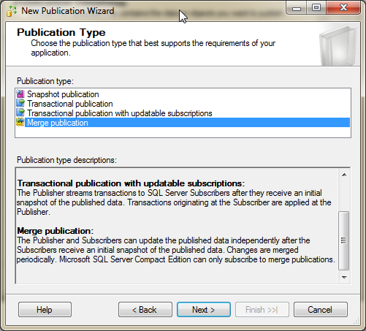
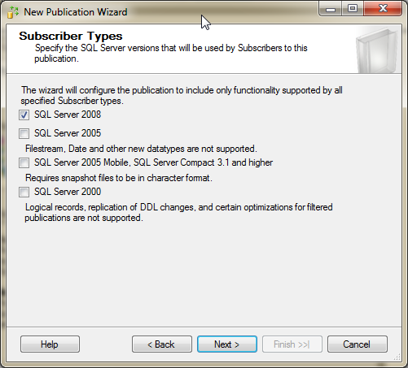
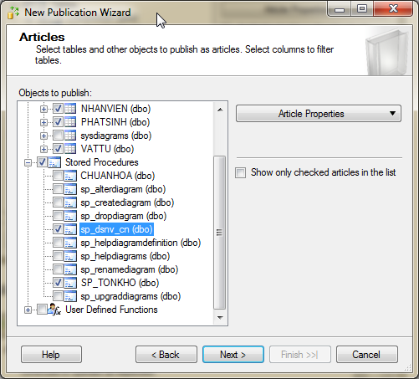
Lưu ý: bỏ chọn table sysdiagrams
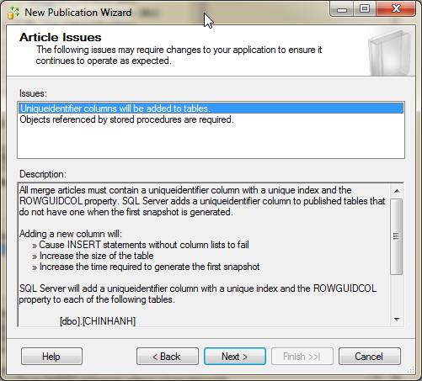
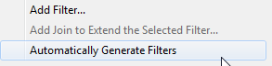
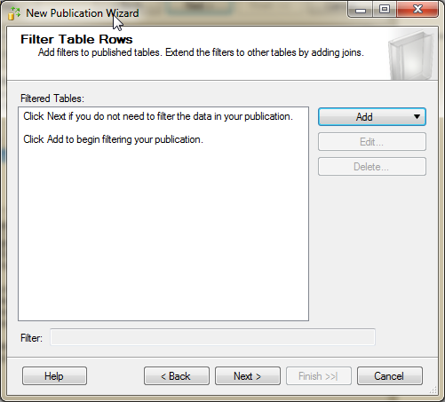
Chọn Add Filter, chọn CHINHANH và đưa vào điều kiện phân tán như hộp thoại dưới đây:
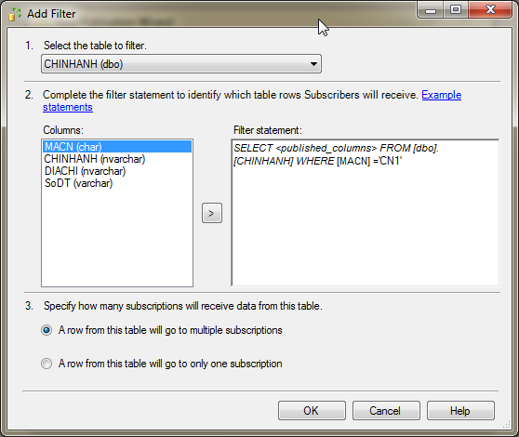
Click OK, để thoát ra ngoài
Sau đó, ta chọn CHINHANH, chọn Add, Add Join to Extend the Selected Filter để chọn NHANVIEN là quan hệ dẫn xuất theo CHINHANH như hình sau:
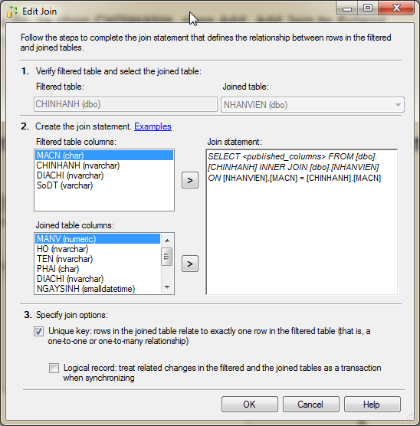
Tương tự, ta tạo các phân mảnh ngang còn lại như trong hình sau:
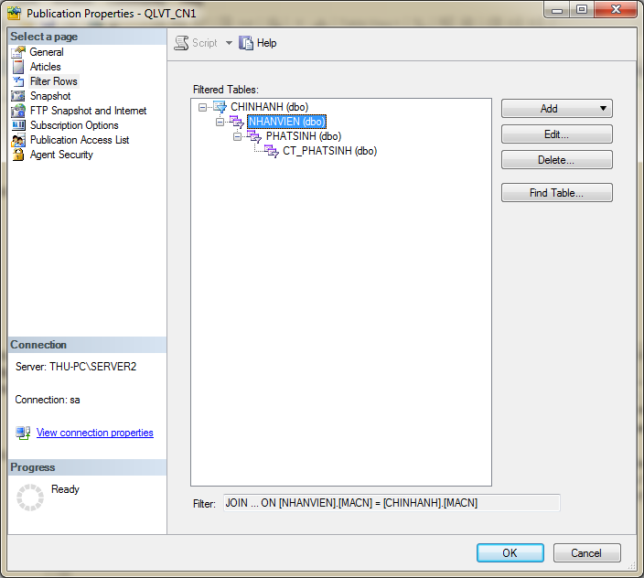
click OK để qua bước kế:
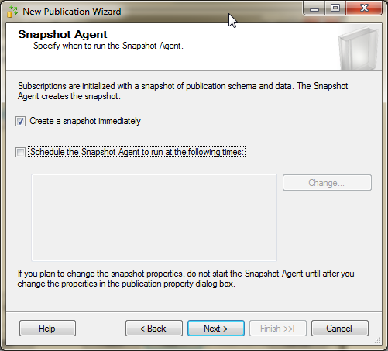

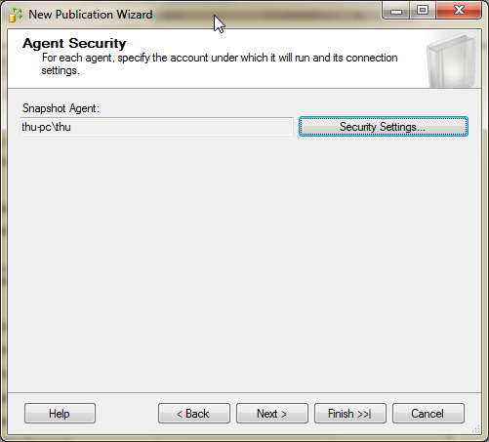
click here
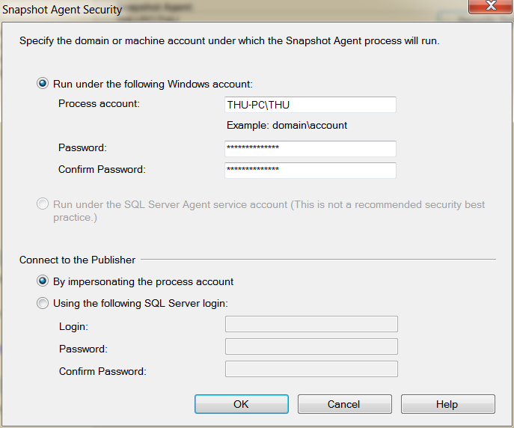
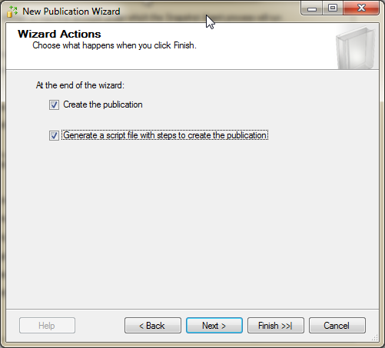
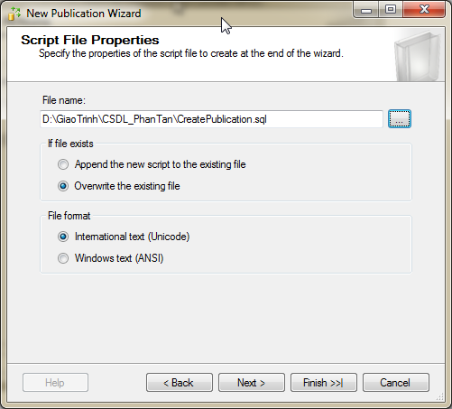
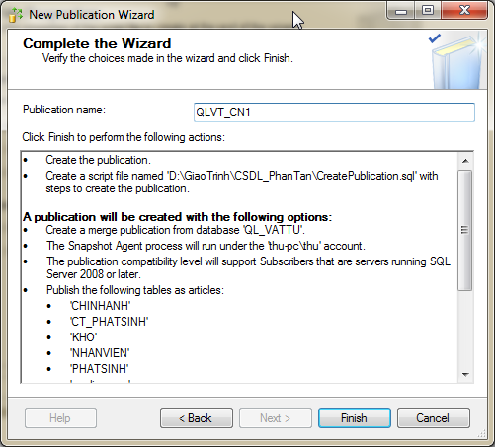
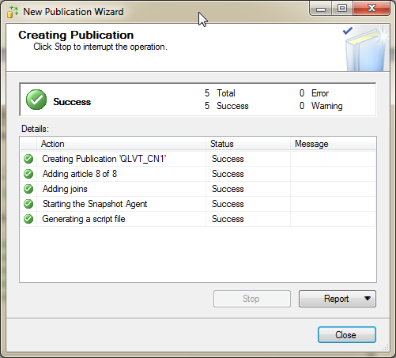
  - Ta đặt tên cho publication. Click chọn View Snapshot Agent Status để xem trạng thái cua Snapshot Agent
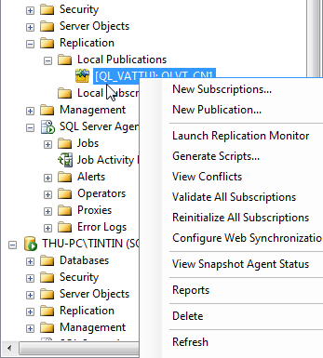

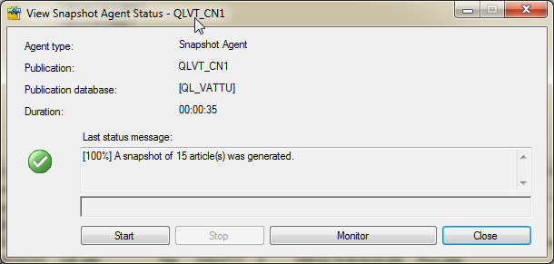

- Start : Cho Snapshot Agent hoạt động
- Monitor : mở window theo dõi quá trình đồng bộ dữ liệu .
C. Tạo Subscription

Right Click trên 1 publication, chọn New Subscriptions …

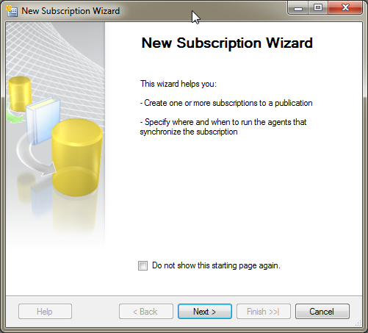

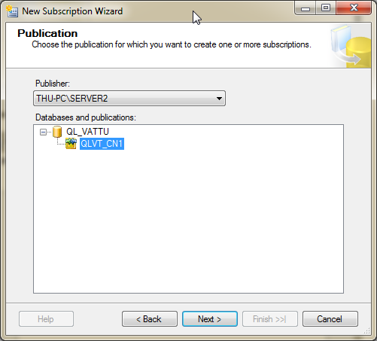
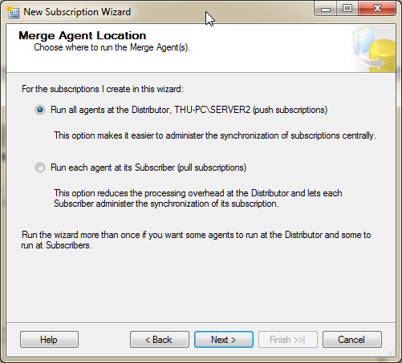
Click chọn nút lệnh Add SQL Server Subcriber để chỉ định 1 Server làm nơi chứa cơ sở dữ liệu phân tán. Sau đó, ta chỉ định tiếp 1 cơ sở dữ liệu làm nơi chứa các Article ( nên là 1 cơ sở dữ liệu mới)

